

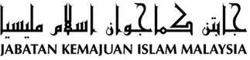

"بيت المقدس، كامي منخينتاءيمو "
(١٥ دسيمبر ٢٠١٧ /٢٦ ربيع الأول ١٤٣٩)
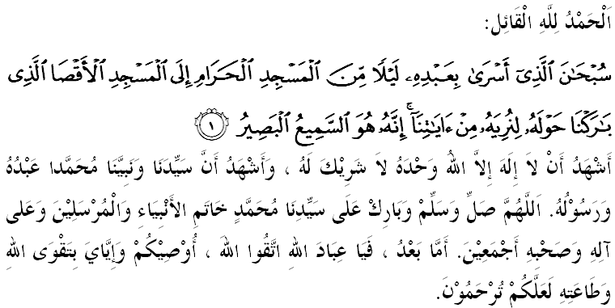
سيدغ جمعة يغ درحمتي الله سبحانه وتعالى،
ساي مثرو اضر كيت برسام-سام منيغكتكن كتقوا^{ء}ن كيت كفد الله سبحانه وتعالى دغن ملقساناكن سضالا فرينتهث دان منيغضلكن سضالا لارغنث. ماريله كيت ممفرباثقكن عمل صالح دان براوسها ممفرباءيقي ديري فد ستياف دتيق دان ماس سبلوم اجل يغ تله دتتفكن اوليه الله سبحانه وتعالى داتغ منجمفوت كيت. خاطب اكن ممبيخاراكن خطبة يغ برتاجوق: "بيت المقدس، كامي منخينتاءيمو".
سيدغ جمعة يغ درحمتي الله سبحانه وتعالى،
فلسطين تله دبوك اوليه نبي إبراهيم عليه السلام يغ منجادي تمفت كلاهيرن راماي كالغن فارا أنبياء عليه السلام. اي جوض مروفاكن قبلة فرتام باضي اومت إسلام. مك بيت المقدس، يغ ترلتقث مسجد الاقصى ددالمث مروفاكن تانه سوخي باضي اومت إسلام، نامون ستاتوس ايت تيدق مغهالغ فغانوت اضام لاءين بركونجوغ مغيكوت كفرخايا^{ء}ن مريك.
اومت إسلام دان فغانوت اضام فارا رسول عليه السلام فاليغ برحق ممرينته دان منجاضث. حقيقة اين برلاكو افابيلا خليفة عمر بن الخطاب رضى الله عنه مغارهكن تنترا إسلام ممبيبسكنث درفد فنجاجاهن روم، باضي منونايكن فرينته الله سبحانه وتعالى دالم سورة الحج ايات 40:
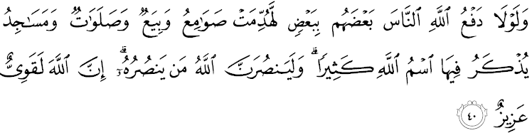مقصودث:"…دان كالاوله الله تيدق مندوروغ ستغه مانسي مننتغ فنخروبوهن ستغهث يغ لاءين، نسخاي رونتوهله تمفت-تمفت فرتافا^{ء}ن سرتا ضرجا-ضرجا ﴿قوم نصراني﴾ دان تمفت-تمفت سمبهيغ ﴿قوم يهودي﴾، دان جوض مسجد-مسجد ﴿اورغ إسلام﴾ يغ سنتياس دسبوت نام الله سباثق-باثق فدث دان سسوغضوهث الله اكن منولوغ سسيافا يغ منولوغ اضامث ﴿اضام إسلام﴾; سسوغضوهث الله مها كوات، لاضي مها كواس".
فادري بسر بيت المقدس تله منجمفوت خليفة عمر بن الخطاب رضى الله عنه سوفاي مثقسيكن اوفاخارا فرجنجين فثرهنث يغ تله ممبري حق براضام يغ ساغت دفرستوجوءي اوليه فغانوت اضام لاءين. خليفة عمر جوض ممعموركن سمولا مسجد الاقصى يغ دبياركن.
سيدغ جمعة يغ درحمتي الله سبحانه وتعالى،
اومت إسلام مروفاكن فمضغ أمانه ممرينته بيت المقدس دان برسامث مسجد الاقصى. نامون افابيلا برلاكوث ڤڠخيانتن ترهادف أمانهث، مثببكن اي دتقلوق اوليه فيهق يغ لاءين دان برلاكوله فنخبولن ترهادف ساتو سام لاءين سجق زمان برزمان، خصوص ترهادف يغ تيدق ساضام دغنث. هاث فمرينتاهن إسلام يغ دافت ممبري حق دان كأمانن كفد سموا فيهق مغيكوت حكوم إسلام.
دالم سجارهث يغ دكتاهوي عموم، بيت المقدس دان مسجد الاقصى فرنه دتقلوق اوليه تنترا ساليب. سهيغضاله همفير سراتوس تاهون دباوه كاولن مريك، سلطان صلاح الدين الايوبي درفد بغسا كرديش برجاي ممبيبسكنث ستله مثاتوكن اومت دان برجهاد اتس نام إسلام.
كيني بيت المقدس دان برسامث مسجد الاقصى دتقلوق اوليه كومفولن زيونيس يهودي يغ برجواغ منضقكن نضارا يهودي إسرائيل اونتوق مغمباليكن سمولا كراجا^{ء}ن نبي سليمان عليه السلام اتس اساس خريتا كاروت إسرائيليات دان دغن متلامت مغوكوهكن فريمساون (Freemason) دان زيونيس سكاليضوس، والاوفون كالغن مذهب اورتودوق سنديري مننتغث كران ممبهاياكن بغسا يهودي. مريك برجاي منوبوهكن نضارا حرام إسرائيل دغن فنيفوان ملالوءي فرجنجين بلفواور(Balfour) 1917 دان فرجنجين شكيس-فيكوت (Sykes-Picot) 1916. ستله برجاي ممخهبلهكن اومت إسلام اتس فربيذا^{ء}ن قوم دان مذهب، مريك برجاي منوبوهكن نضارا-نضارا مغيكوت فتا يغ دلاكركن اوليه مريك سنديري، دان دبهاضيكن دالم كالغن مريك يغ برسام-سام منجاتوهكن كراجا^{ء}ن عثمانية يغ سداغ لمه كتيك ايت.

سيدغ جمعة يغ دكاسيهي،
والاوفون الله منجنجيكن إسلام تتف دفليهارا اوليهث، تتافي كتاهويله بهاوا تغضوغجواب ممليهارا إسلام مروفاكن كواجيفن كفد مانسي يغ برايمان دان همبا-همبا الله. الله سبحانه وتعالى تله ممبري امران ملالوءي سورة التوبة ايات 39:
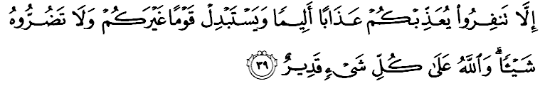مقصودث:"جك كامو تيدق فرضي براماي-راماي ﴿اونتوق برفراغ فد جالن الله ممبيلا اضامث﴾، الله اكن مثقسا كامو دغن عذاب سيقسا يغ تيدق ترفري ساكيتث دان دي اكن مغضنتيكن كامو دغن قوم يغ لاءين دان كامو تيدق اكن دافت منداتغكن بهاي سديكيتفون كفدث دان ﴿ايغتله﴾ الله مها كواس اتس تياف-تياف سسواتو."
الله اكن مغحكوم مان-مان قوم درفد اورغ إسلام يغ منيغضلكن كواجيفن برجواغ اونتوق منضق دان ممفرتاهنكن إسلام. الله اكن مغضنتيكن قوم يغ لاءين اونتوق ممفرتاهنكن إسلام دغن ككواسا^{ء}ن الله.
برداسركن فركارا اين، أمير المؤمنين عمر الخطاب ممبري فريغاتن كفد فارا صحابة درفد كالغن اورغ-اورغ عرب كتيك ممبيناساكن فلسطين دان بيت المقدس درفد تنترا روم بيزنتيني (Rom Byzantine). افابيلا سيدنا عمر مغونجوغي بيت المقدس، بلياو تله ممبري اوخافن يغ ممبري امران كفد مريك يغ حاضر فد ماس ايت، انتارا لاءين بلياو مثاتاكن:
نَحْنُ قَوْمٌ أَعَزَّنَا اللَّهُ بِالإِسْلاَمِ، وَمَهْمَا نَبْتَغِ الْعِزَّةَ بِغَيْرِهِ أَذَلَّنَا اللَّهُ
مقصودث:"كيت اياله اومت يغ دبري كموليا^{ء}ن اوليه الله دغن إسلام، سكيراث كيت منخاري كموليا^{ء}ن سلاءين دريث نسخاي كيت منريما فغهينا^{ء}ن درفد الله."
برجواغ ممفرتاهنكن فلسطين بوكن سمات-مات دغن مغغكت سنجات. باثق خارا يغ بوليه دضوناكن باضي منظاهيركن سوكوغن، كسوغضوهن دان كخينتا^{ء}ن ترهادف بيت المقدس دان مسجد الاقصى دعاء، انتاراث يغ فاليغ اوتام فرلو دفنجتكن كفد توهن يغ مغواساءي سلوروه عالم. اوسها يغ فاليغ موده اونتوق دلاكوكن اوليه ستياف اومت إسلام. تيدق اد السن اونتوق منيغضلكن دعاء دان برمناجة كفد الله سبحانه وتعالى سوفاي ممليهارا دان مغمباليكن كأمانن دبومي فلسطين. سلاءين ايت، سومبغن دالم بنتوق كواغن جوض بوليه دسالوركن ملالوءي بادن-بادن يغ دإعتراف دان داكوي كصحيحنث. فرسيداغن مجمع الفقة الإسلام فد 22-27 دسيمبر2001 دكويت جوض تله مموتوسكن بهاوا واجب باضي سلوروه اومت إسلام دان فمرينتهث مغمباليكن بومي ترسبوت ﴿فلسطين﴾ كفد اومت إسلام دان ممليهارا مسجد الاقصى درفد نجيس يهودي يغ منجاجه بومي ترسبوت. اومت إسلام جوض واجب برساتو ممفرتاهنكن كسوخين اضام إسلام دغن منيغضلكن فرسليسيهن دان فربالهن يغ سلاما اين منجادي دوري دالم داضيغ كفد اومت إسلام. اومت إسلام جوض فرلو ملقساناكن ستياف أمانه يغ تله دفرتغضوغجوابكن باضي ممستيكن كريضا^{ء}ن دان فرتولوغن الله سبحانه وتعالى. فرمان الله سبحانه وتعالى دالم سورة الحج ايات 40-41:
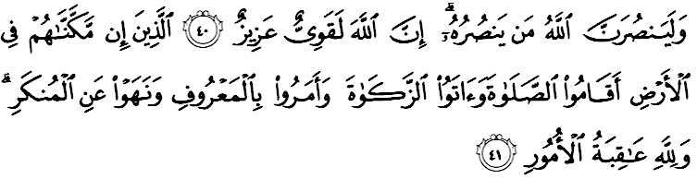مقصودث:"سسوغضوهث الله اكن منولوغ سسيافا يغ منولوغ اضامث ﴿إسلام﴾، سسوغضوهث الله مها كوات لاضي مها كواس. ياءيت مريك ﴿اومت إسلام﴾ يغ جك كامي بريكن مريك ككواسا^{ء}ن ممرينته دبومي نسخاي مريك منديريكن سمبهيغ سرتا ممبري زكاة، دان مريك مثوروه بربوات كباءيقكن سرتا ملارغ درفد ملاكوكن كجاهتن دان فركارا يغ منكر دان ﴿ايغتله﴾ باضي الله جواله كسودهن سضالا اوروسن" .

سيدغ جمعة يغ دمولياكن،
تربارو، تيندقنDonald Trump مغإيشتهاركن بيت المقدس سباضاي ايبو نضارا إسرائيل دصفتكن سباضاي منخابر كصبرن اومت إسلام دان منخمركن كسوخين بومي القدس. كبرانين Trump دسوسولي سلفس كجايا^{ء}ن اميريك-زيونيس منخمفوري اوروسن نضارا-نضارا عرب ملالوءي ستراتيضي مغافي-افيكن سماغت فرقومن دان مذهب سهيغض برجاي منيمبولكن ككاخاون دان هورو-هارا داسيا بارت. سيتواسي اين لاضي ممبنركن رهسيا فمتا^{ء}ن دنيا بارو يغ سداغ برجالن سوفاي نضارا-نضارا إسلام دسيبوقكن دغن ففراغن سسام سنديري سهيغض مغابايكن فرجواغن فمبيبسن فلسطين دان بيت المقدس.
سجاره تمدون دنيا تله ممبنركن هاث إسلام سهاج يغ برجاي موجودكن كعاديلن كفد مشاركت مجموع دغن ممبنركن فغانوت كريستيان دان يهودي اونتوق برعبادة دغن بيبس دان امان. تياد هارفن كامانن درفد اميريك دان زيونيس يغ برضلر كتوا فغضانس دنيا دان فمبونوه اوتام ثاوا اومت إسلام. فرخايله بهاوا سموا يغ برسكوغكول دغن زيونيس يغ مروسقكن ايت اكن بيناسا. مالغث اد كالغن نضارا عرب دان نضارا إسلام ايكوت ماسوق كدالم باكول يغ اكن مموسنهكن مريك دغن تروس ممبينا فرإيشتهارن حرام يغ تله ضنف 100 تاهون اوسياث، مريك ماسيه لاضي ممفرتاهنكن نضارا حرام ايت دغن سضالا فندكتن منيفو دان حيله.

سيدغ جمعة يغ دمولياكن،
منبر ايغين مموجي كسوغضوهن فردان منتري دان فنديرين تضس كراجا^{ء}ن مليسيا يغ برتروسن ممفرتاهنكن كداولتن بيت المقدس، برسام-سام 57 نضارا OIC دالم فرسيداغن خاص داستنبول بارو-بارو اين. منبر جوض ايغين مثرو كفد سلوروه رعيت مليسيا دسضنف لافيسن اونتوق سنتياس ممبري سوكوغن فادو ترهادف اوسها-اوسها فلباضاي فيهق، دالم اف جوا خارا باضي ممستيكن بيت المقدس تتف دميليكي اوليه اومت إسلام. اومت إسلام جوض فرلو برساتو اتس نام إسلام باضي ممفرتاهنكن كسوخين اضام اين. تيغضلكن فرتليغكهن دان فربيذا^{ء}ن يغ تله منجادي دوري دان افي يغ تله ممباكر كسفادوان سلاما اين. سباضاي اومت إسلام يغ برايمان، واجب باضي كيت منظاهيركن سوكوغن ترهادف رعيت فلسطين. فاليغ تيدق، دعاء كيت منجادي سنجات تركوات يغ مغيريغي سماغت انتفاضة رعيت فلسطين. مريك ساغت مغهارفكن بنتوان دان سوكوغن درفد سلوروه اومت إسلام داتس دنيا اين. ايغتله! الله مها بركواس ترهادف سضالا اوروسنث، تتافي كباثقكن مانسي تيدق مغتاهويث.
مغأخيري خطبة فد هاري اين، خاطب ايغين مغيغتكن كفد سيدغ جمعة سكالين ببراف اينتيفتي فنتيغ يغ فرلو دبري فرهاتين;
فرتام: ستياف اومت إسلام واجب منظاهيركن سيكف كفدولين ترهادف اف جوا اوروسن دان كادا^{ء}ن يغ برلاكو ترهادف ساودارا ساضام تراوتما مريك يغ دتيندس دفلسطين.
كدوا: تيبا ماسث اونتوق سلوروه اومت إسلام برساتو اتس نام إسلام دان مغنيفيكن فرسليسيهن دان فربيذا^{ء}ن باضي مننتغ كظاليمن دان فنيندسن يغ دلاكوكن اوليه زيونيس-يهودي يغ تله لاما منيندس اومت إسلام.
كتيض: دعاء دري ستياف اومت إسلام دسلوروه دنيا مروفاكن سنجات ترفنتيغ باضي منظاهيركن إيمان كيت دان راس كاسيه ترهادف اضام إسلام يغ سوخي اين.
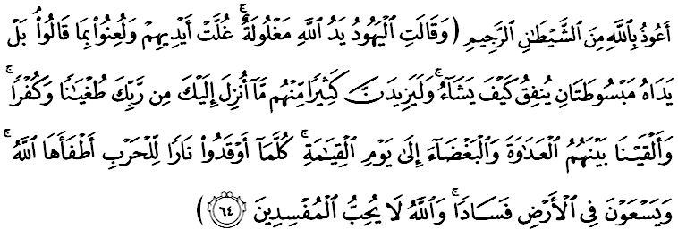
مقصودث:"دان اورغ يهودي بركات: تاغن الله تربليغضو، تاغن مريكله يغ تربليغضو دان مريك دلعنة دغن سبب اف يغ مريك كاتاكن، بهكن كدوا تاغنث سنتياس تربوك. اي نفقهكن سباضايمان يغ دكهندقيث; دان دمي سسوغضوهث، اف يغ تله دتورونكن كفدمو دري توهممو منجاديكن كباثقكن دري مريك برتمبه درهاك دان كوفور; دان كامي تانمكن فراسا^{ء}ن فرموسوهن دان كبنخين دانتارا مريك هيغض هاري قيامة. تياف-تياف كالي مريك مثالاكن افي ففراغن، الله ممادمكنث; دان مريك فولا تروس ملاكوكن كروسقكن دموك بومي، سدغ الله تيدق سوك كفد اورغ يغ ملاكوكن كروسقكن." ﴿سورة المائدة ايات 64﴾
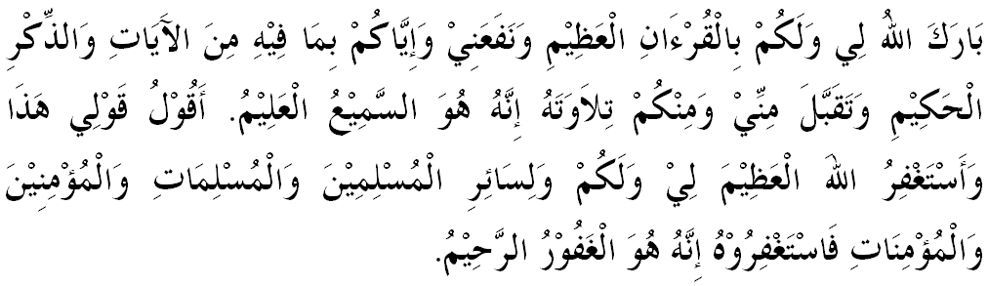



خطبة كدوا
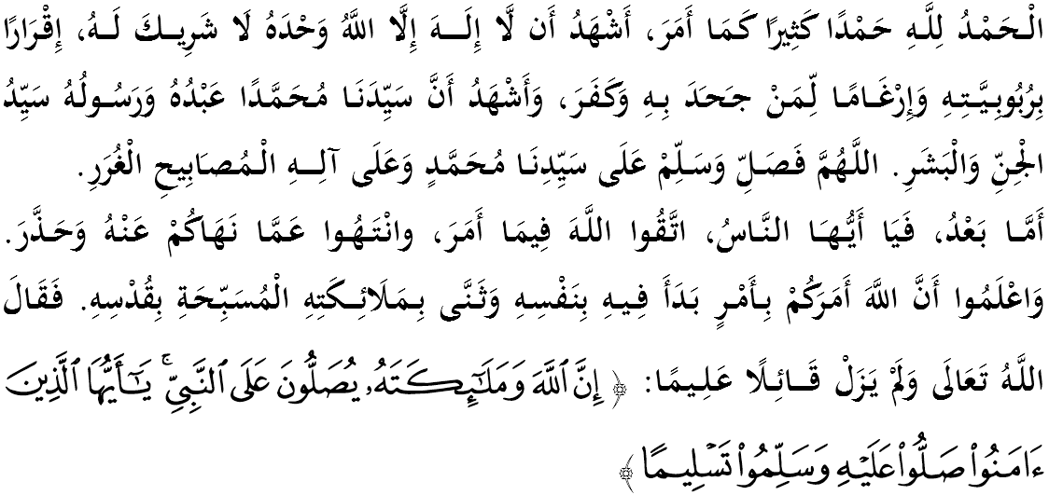
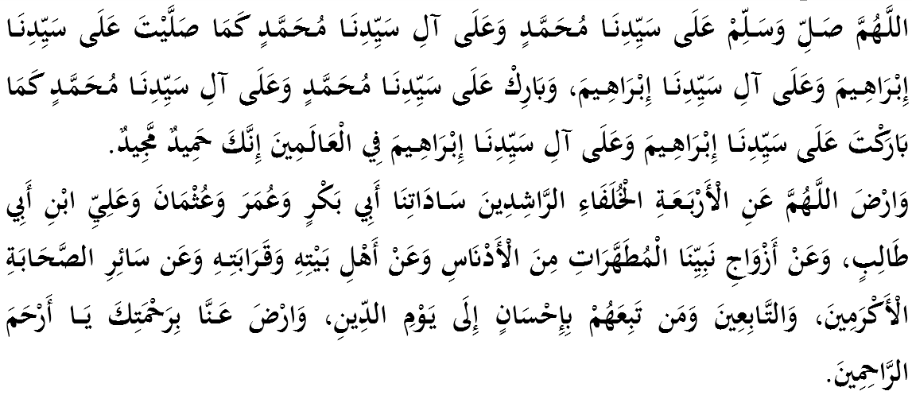
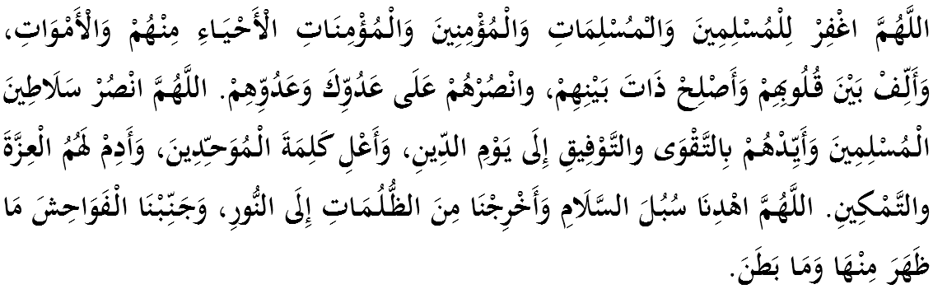
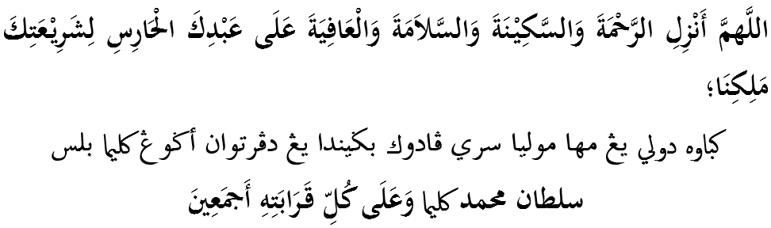
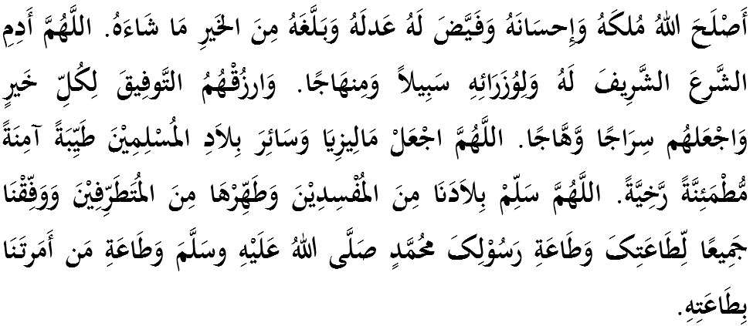
اَللَّهُمَّ أَعِزَّ الإسْلاَمَ وَالْمُسلمين، وَأَذِلَّ الشِّرْكَ وَالْمُشْرِكِيْنَ، وَدَمِّرْ أَعْدَاءَكَ أَعْدَاءَ الدِّيْن, اَللَّهُمَّ أَهْلِكِ الْكَفَرَةَ وَالطُّغَاةَ وَالظَّالِمِيْنَ يَا رَبَّ اْلعَالَمِيْن، اَللَّهُمَّ انْصُرْ إخْوَانَنَا فِيْ فِلِسْطِيْن وفي رُوْهِيغيَا، اَللَّهُمَّ انْصُرْهُمْ عَلَى عَدُوِّكَ وَعَدُوِّهِمْ، اَللَّهُمَّ اجْمَعْ كَلِمَتَهُمْ، وَوَحِّدْ صُفُوْفَهُمْ، يَا رَبَّ الْعَالَمِيْنَ, رَبَّنَا ظَلَمْنَا أَنفُسَنَا وَإِنْ لَمْ تَغْفِرْ لَنَا وَتَرْحَمْنَا لَنَكُونَنَّ مِنْ الْخَاسِرِينَ.

